INFORME SOBRE LAS GESTIONES REALIZADAS POR LA DIPUTADA MARÍA ESPERANZA CHAPA GARCÍA, DURANTE EL MES DE JUNIO DE 2020.

En cumplimiento a lo dispuesto por el artículo 26 fracción XIII de la Ley de Acceso a la Información Pública para el Estado de Coahuila de Zaragoza, informo las gestiones realizadas por la suscrita Diputada del Distrito II, en los siguientes términos:

DIPUTADA | DIRECCIÓN DE LA OFICINA DE GESTIÓN:
MARÍA ESPERANZA CHAPA GARCÍA | Comité Municipal del PRI. Calle Zaragoza esquina con Dr. Mier 1003, Colonia Mundo Nuevo, Piedras Negras, Coahuila.

JUNIO 2020

N° DE GESTIONES | TIPO DE GESTIONES REALIZADAS
650 | Entrega de Despensas
600 | Entrega de cubre bocas sectores vulnerables
1 | Apoyo económico persona con cáncer
300 | Entregas de semillas a diferentes familias para para huertos
3 | Entrega de sillas de ruedas
1 | Entrega de Pañales Adulto Mayor

Estas fueron las gestiones que lleve a cabo en mi Distrito durante el mes de junio de 2020, por lo que me permito acompañar algunas fotografías como evidencia de dichas actividades.

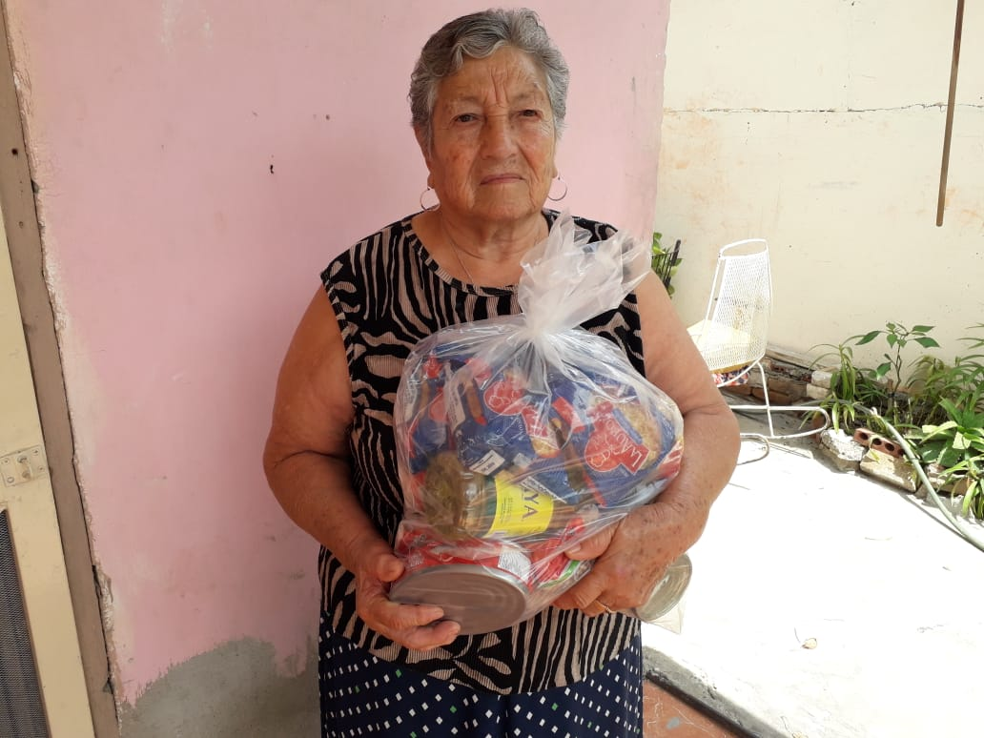

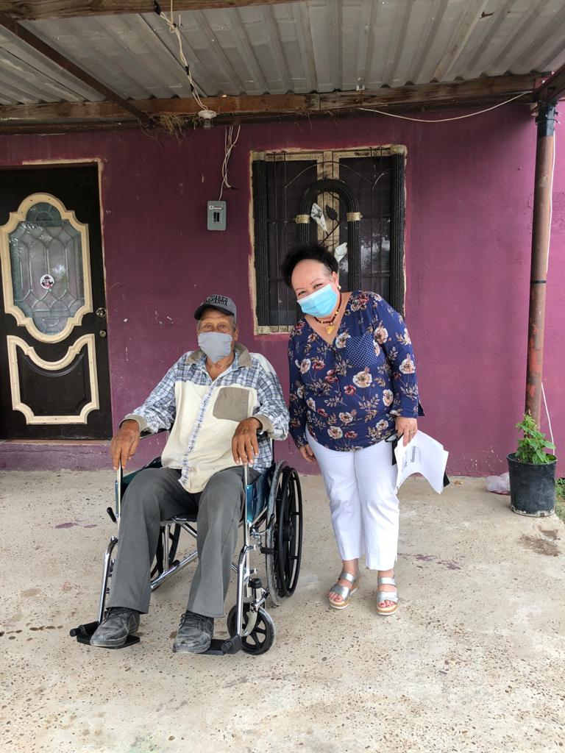

Saltillo, Coahuila julio de 2020

MARIA ESPERANZA CHAPA GARCÍA
Rúbrica

